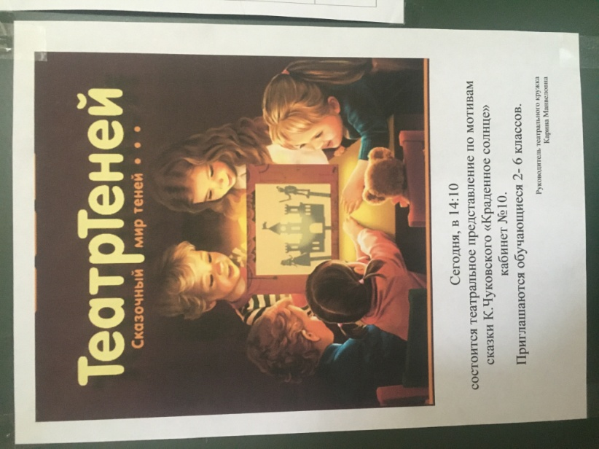Инсценировка сказки К. Чуковского «Краденное солнце»

Обучающиеся 5 «Б» класса показали сказку «Краденное солнце».

Театр- это чудо и волшебство! А театр теней - особенно загадочное искусство. В нём есть нечто таинственное, недосказанное. И это искусство не может не притягивать. Поэтому мы и решили выбрать такую форму инсценировки сказки.

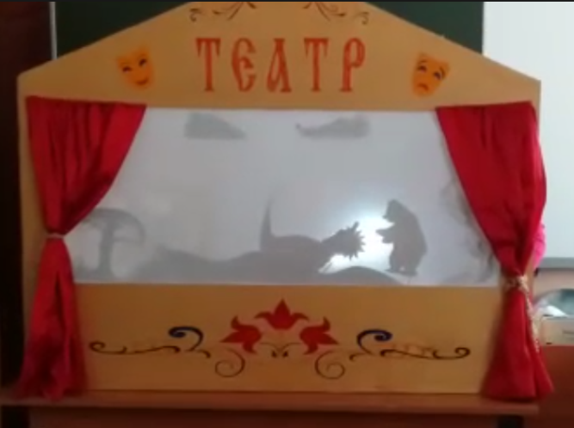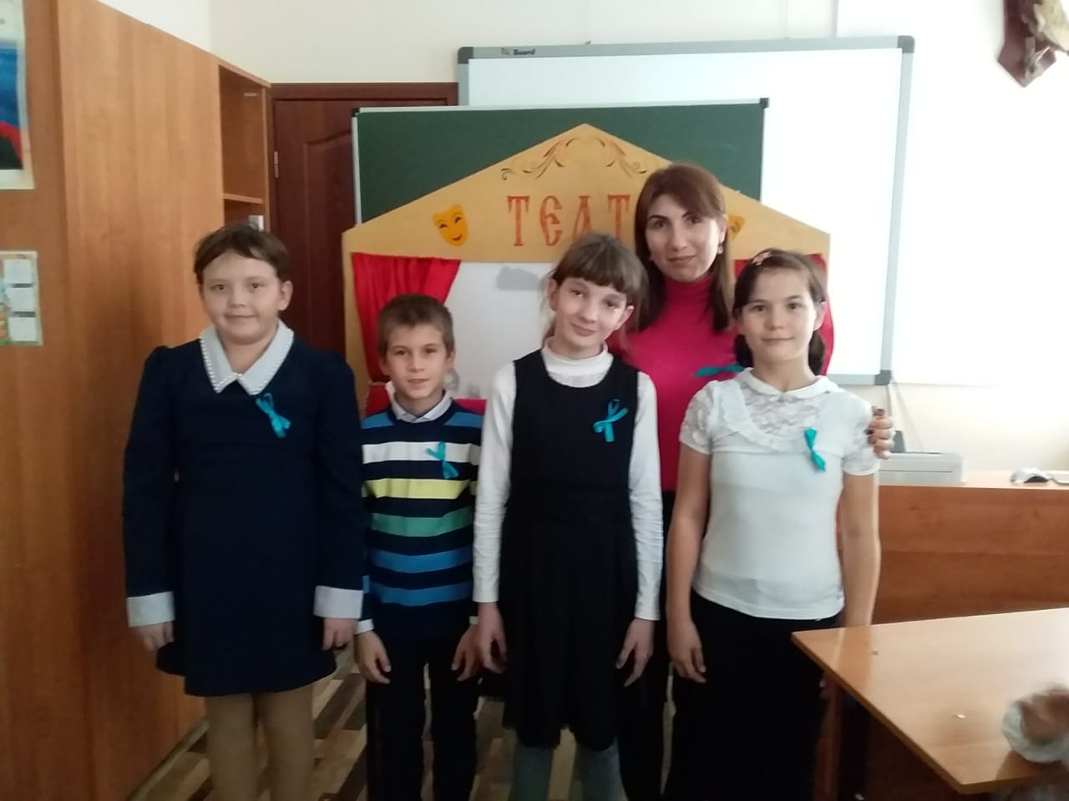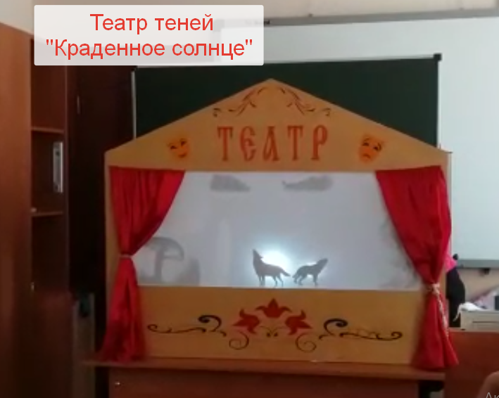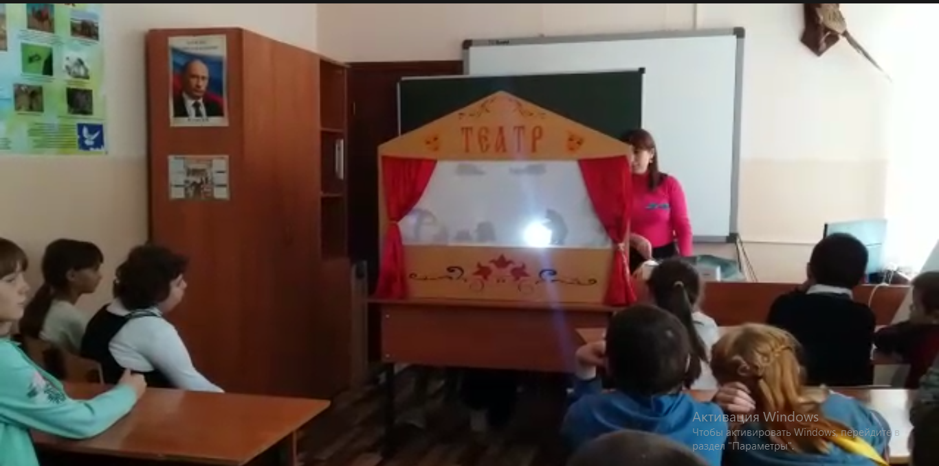**Главная мысль** сказки заключается в том, что за всякий проступок придется держать ответ. Добро всегда побеждает зло, а зло будет наказано. Сказка учит нас, что нельзя оставаться в стороне, когда кому-то плохо. Нужно помогать людям, оказавшимся в беде, нельзя быть равнодушными и бесчувственными.